Праздник для Димы
Добровольцы систематически осуществляют социальную поддержку детей, оказавшихся в трудной жизненной ситуации, и детей с ограниченными возможностями здоровья. 12 февраля члены добровольческого отряда «Добрыня», студенты 42 группы, в рамках областной добровольческой акции «Эстафета добрых дел» поздравили Диму К. с Днем рождения. Они загадали ему загадками, приготовили и подарили ему сладкий подарок торт, поиграли с ними. Такое общение дарит положительные эмоции и тепло всем участникам акции.
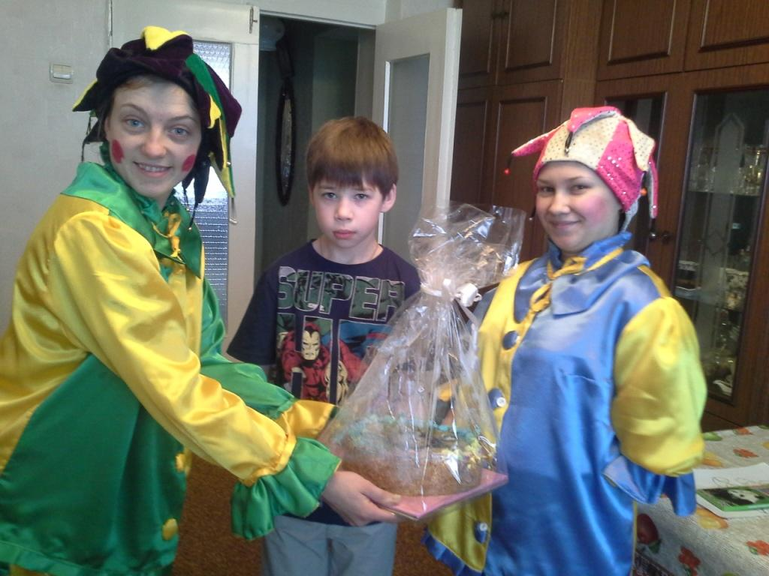
С днем рождения
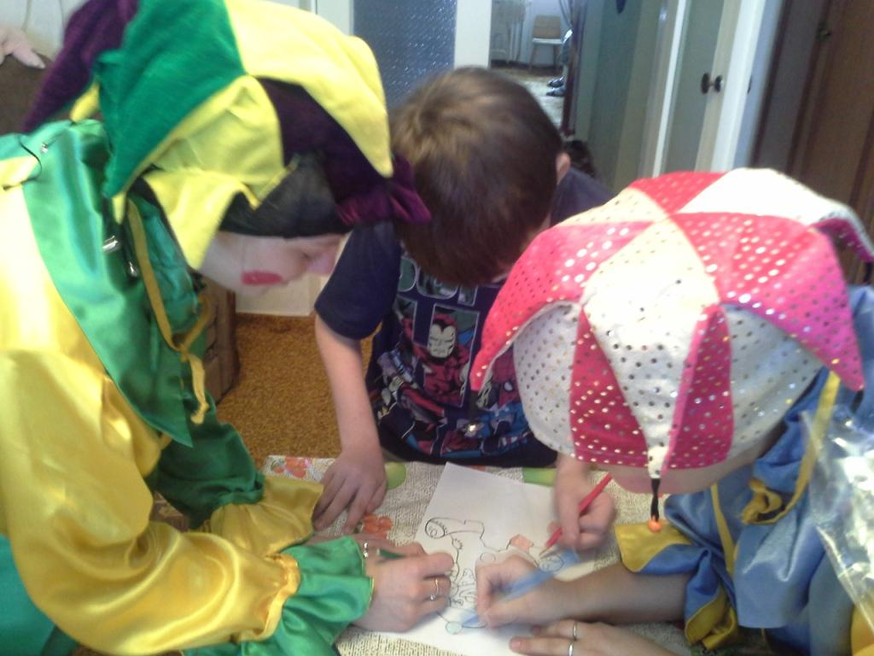
Рисуем вместе

